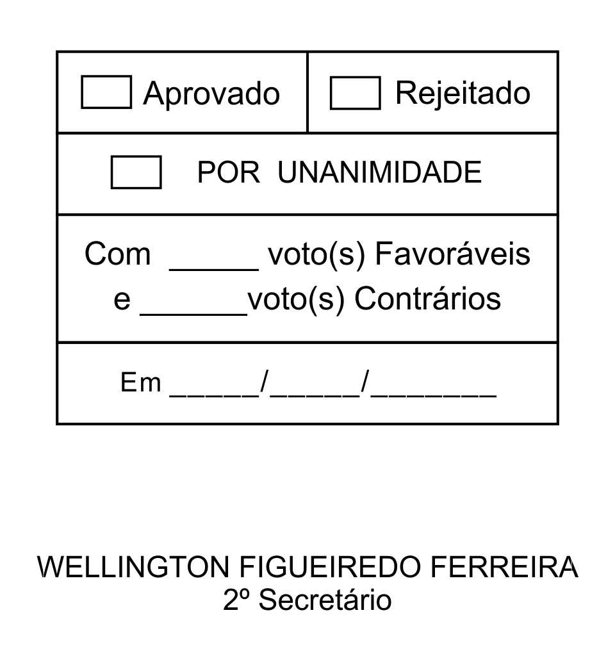
REQUERIMENTO Nº 13/2013

Solicita informações sobre a organização dos Bairros, dentro do Município de São Roque.

Excelentíssimo Senhor Presidente,

Há uma demanda crescente de informações precisas e articuladas acerca dos diferentes territórios que compõem o espaço geográfico São-roquense, de modo que se tenha um diagnóstico permanente de suas necessidades e potencialidades.
Esse conhecimento aprofundado acerca do território municipal é fundamental para nortear a atuação governamental, revelando-se aí a importância da Cartografia como instrumento de planejamento e gestão pública.

Uma base cartográfica atualizada possibilita que a Administração Municipal possa ter informações precisas para atuar no planejamento urbano e na gestão da malha viária, na atualização do cadastro imobiliário, no apontamento e regularização de loteamentos irregulares, no planejamento de redes de drenagem, no mapeamento das áreas de risco ambiental, entre outras coisas.

Posto isto, MAURO SALVADOR SGUEGLIA DE GÓES, Vereador da Câmara Municipal da Estância Turística de São Roque, REQUER ao Egrégio Plenário, observadas as formalidades regimentais vigentes, para que seja oficiado ao Excelentíssimo Senhor Prefeito, a fim de que se digne informar e encaminhar a esta Casa de Leis o que se segue:

- O Poder Executivo Municipal possui uma base cartográfica atualizada do Municio de São Roque?
- Em caso positivo informar os elementos que compõe essa base
- Em caso negativo justificar, tendo em vista que esse tipo de informação é vital para o planejamento de ações da Administração Pública Municipal.
- Encaminhar mapa viário da Cidade de São Roque em que estejam destacados os limites entre os Bairros.
- Encaminhar relação de todos os Bairros da Cidade de São Roque, informando suas subdivisões (Jardim, Vila, etc.).

Sala das Sessões, Dr. Júlio Arantes de Freitas, 24 de janeiro de 2013.

MAURO SALVADOR SGUEGLIA DE GÓES
Vereador

PROTOCOLO Nº CETSR 24/01/2013 - 08:58:14 00584/2013
/cmj-

